國立高雄餐旅大學典範科技大學計畫
「國際主廚廚藝體驗研習營」
ㄧ、活動緣起
為完成12年國民教育政策下之餐旅教育宣導，鼓勵國內餐旅科教師參與餐旅教育國際化新趨勢，企盼透過國際主廚廚藝體驗研習營之方式提升國內餐旅群科師生的國際化視野，邀請國際知名主廚授課增加國內餐旅群科師生之國際餐旅教育交流機會。
二、活動目的
- 提升教師餐旅教育實務之專業知能，培訓技職餐旅科系教師教學效能以增進學生學習成效，進而協助學生生涯規劃以輔導成為餐旅產業人才。
- 遴聘該領域知名主廚分享實務經驗，以加強研習效果。
- 將廚藝實作納入研習項目，增進學員對廚藝課程之認知，進而促進廚藝教育之發展。
（四）強化技專教師對國際餐旅的學習，建立國際餐旅教育接軌平台。
（五）辦理技職師生國際餐旅教育經驗交流，促進技職餐旅科系之國際化發展。並邀請鄰近
學校師生參與以達敦親睦鄰之目的。
三、參與單位
主辦單位： 國立高雄餐旅大學教務處、典範計畫辦公室
協辦單位： 國立高雄餐旅大學師資培育中心暨餐旅教育研究所
四、邀請對象：全國高中職教師共50人，每校各科限教師一~二名
五、活動日期、時間：102年11月17日（日） 09:00~15:00
六、活動地點：國立高雄餐旅大學第二實習大樓二樓 西餐示範教室(D203)
七、報名方式：請將附件報名表傳真至07-8060597 或E-mail報名 (擇一即可)
(報名期限至11/11(一)截止)，(因報名人數有限，以報名順序及國立高雄餐旅大學策略聯盟學校優先為原則，11/13(三)以E-mail方式回覆錄取結果，造成不便請見諒) 。
八、備註
1.全程參與活動者發予5小時研習證書。
2.當日提供午餐，響應環保請自行攜帶環保杯及試吃餐具。
3.當日交通方式請於報名表中填寫，如報名後不克前往請提前來電通知，以方便主辦單位提供候補名單參加。

「國際主廚廚藝體驗研習營」報名表
研習日期：102年11月17日(星期日)
研習時間：上午09:00至下午15:00止
研習地點：國立高雄餐旅大學第二實習大樓二樓 西餐示範教室(D203)
學校名稱：
服務單位： |  | 職稱：
姓名： |  | 聯絡電話：
身份證字號：
電子郵件： (務必填寫，以便通知錄取結果)
當日交通工具 : | □開車，當天可停放於校內，請提供車牌號碼  □接駁車接送(08:20於小港捷運站1號出口)  □其他，
餐食 | □葷食 □素食
備  註 | 1報名傳真至(07)806-0597，傳真後請來電確認。  2.傳真後請來電確認，電話：(07)806-0705#44  3.E-mail:mb227130@gmail.com  4.報名日期至11/11(一)截止  5.聯絡方式：曾怡菁老師  6.當日附午餐，並請自行攜帶環保杯及試吃餐具。  7.報名錄取者於11/13發e-mail通知，造成不便請見諒。

交通資訊
一、搭捷運
搭捷運紅線至終點小港站下，至1號出口，搭乘接駁車(08:10)。
二、搭高鐵
可以從高鐵左營站轉搭捷運紅線，至終點小港站下，至1號出口，搭乘接駁車(08:10)。
三、自行開車
（1）從火車站：由火車站中山路→宏平路→高松路→營口路→博學路→松和路(自行開車至本校約50分鐘) 。
（2）從高速公路：中山高→88快速道路→由小港出口→鳳頂路→過埤路→高鳳路→營口路→博學路→松和路→本校(下88快速道路至本校約10分鐘)。

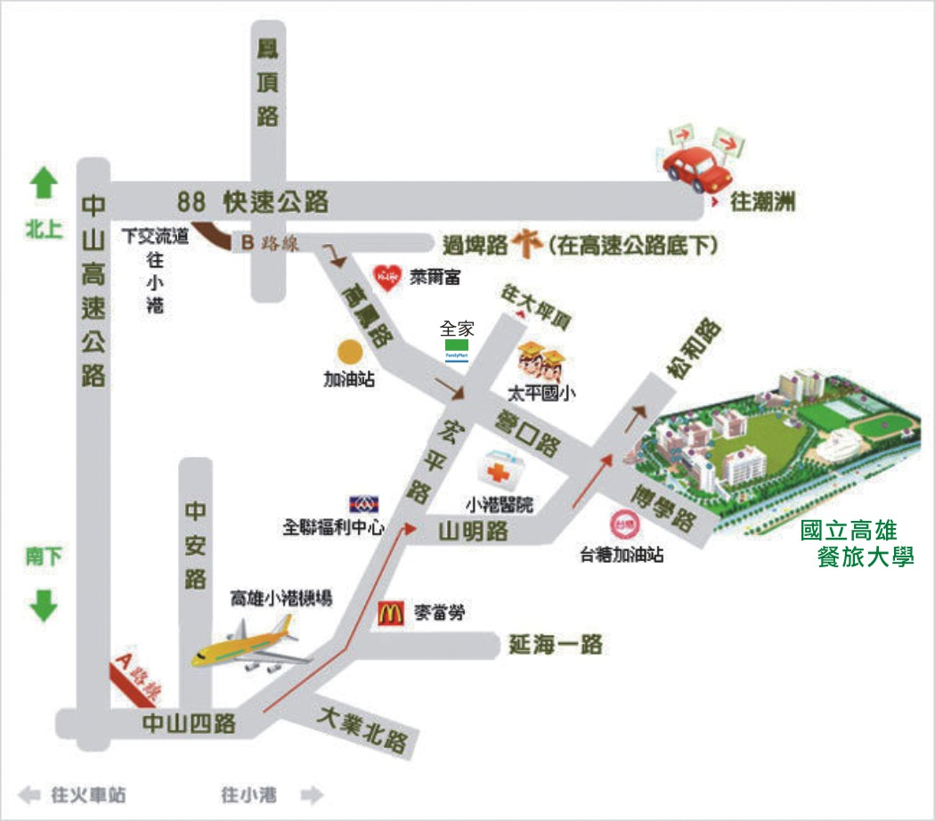

【國際主廚廚藝體驗研習營】

【國際主廚廚藝體驗研習營】
11/17(日)活動議
時間 | 活動 | 主持人 | 地點
08:30~09:00 | 與會者報到 | 工作人員 | 國立高雄餐旅大學  第二實習大樓二樓  西廚示範教室  （D203）
09:00~09:15 | 主持人致詞並介紹主廚、老師 | 陳紫玲副教授 | 國立高雄餐旅大學  第二實習大樓二樓  西廚示範教室  （D203）
09:15~11:30 | 活動上半場-  料理廚藝示範 | Chef Dereke Bruce、國際廚藝學士學位學程謝鴻鎮主任 | 國立高雄餐旅大學  第二實習大樓二樓  西廚示範教室  （D203）
11:30~12:30 | 休息時間 | 工作人員 | 國立高雄餐旅大學  第二實習大樓二樓  西廚示範教室  （D203）
12:30~14:30 | 活動下半場-  料理廚藝示範 | Chef Dereke Bruce、國際廚藝學士學位學程謝鴻鎮主任 | 國立高雄餐旅大學  第二實習大樓二樓  西廚示範教室  （D203）
14:30~15:00 | 交流時間 | Chef Dereke Bruce、國際廚藝學士學位學程謝鴻鎮主任、與會者 | 國立高雄餐旅大學  第二實習大樓二樓  西廚示範教室  （D203）
15:00 | 復歸 | 工作人員 | 國立高雄餐旅大學  第二實習大樓二樓  西廚示範教室  （D203）

